**非均匀流水面线演示仪等设备购置（YQSB-2018-043）项目成交公告**

非均匀流水面线演示仪等设备购置（项目编号：YQSB-2018-043）组织采购，评审工作已经结束，成交结果如下：

**一、项目信息**

项目编号：YQSB-2018-043

项目名称：非均匀流水面线演示仪等设备购置

项目联系人：任老师

联系方式：028－66367255

**二、采购单位信息**

采购单位名称：西南交通大学

采购单位地址：四川省成都市高新区西部园区西南交通大学犀浦校区综合楼133室。

采购单位联系方式：贾老师 028-66367322

**三、项目用途、简要技术要求及合同履行日期：**

本次采购为非均匀流水面线演示仪等设备采购，包括以上货物的供应、运输、安装调试、培训及售后服务等。

履约期限：合同签订后60天交货

履约地点：西南交通大学犀浦力学实验中心（4号教学楼）

项目用途、简要技术要求及合同履行日期详见采购文件

**四、成交信息**

成交公告日期：2018年04月18日

成交日期：2018年04月28日

成交金额：34.38万元

成交供应商名称、联系地址：

|  |  |  |  |
| --- | --- | --- | --- |
| 序号 | 成交供应商名称 | 成交供应商联系地址 | 成交金额(万元) |
| 1 | 成都市溢流科技有限责任公司 | 成都市金牛区西华街道兴盛社区二组 | 34.38 |

审专家名单：

周尧、汪志刚、方海涛（业主代表）

成交标的名称、规格型号、数量、单价、服务要求（最终价格等比例下浮）：

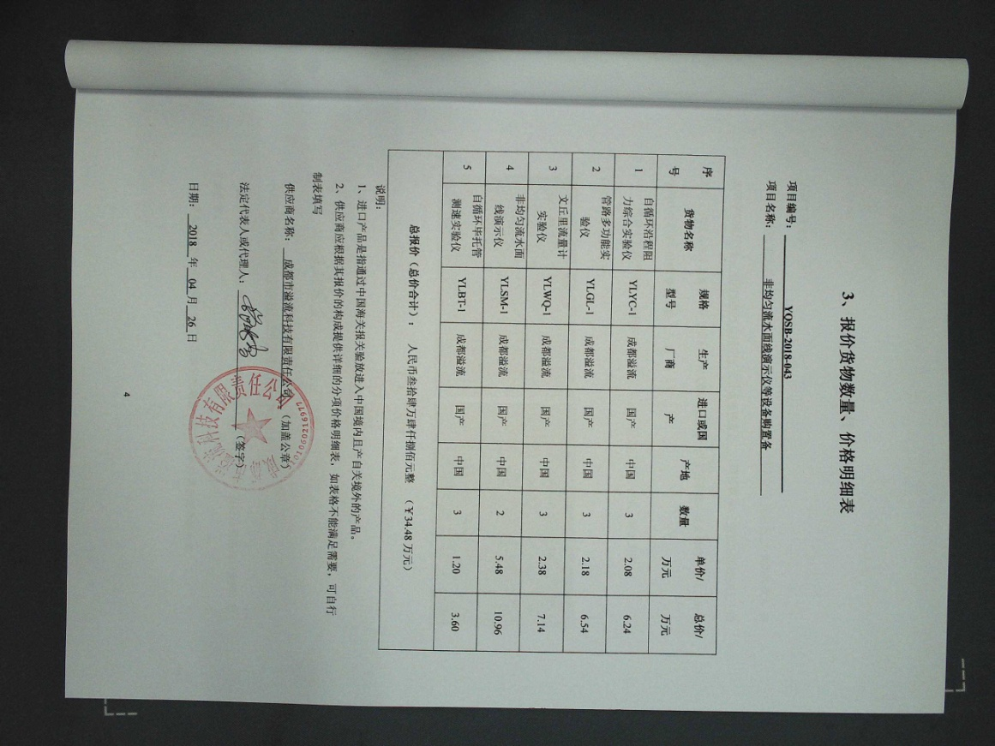

**五、其它补充事宜**

1、本成交公告的公告期限为1个工作日；